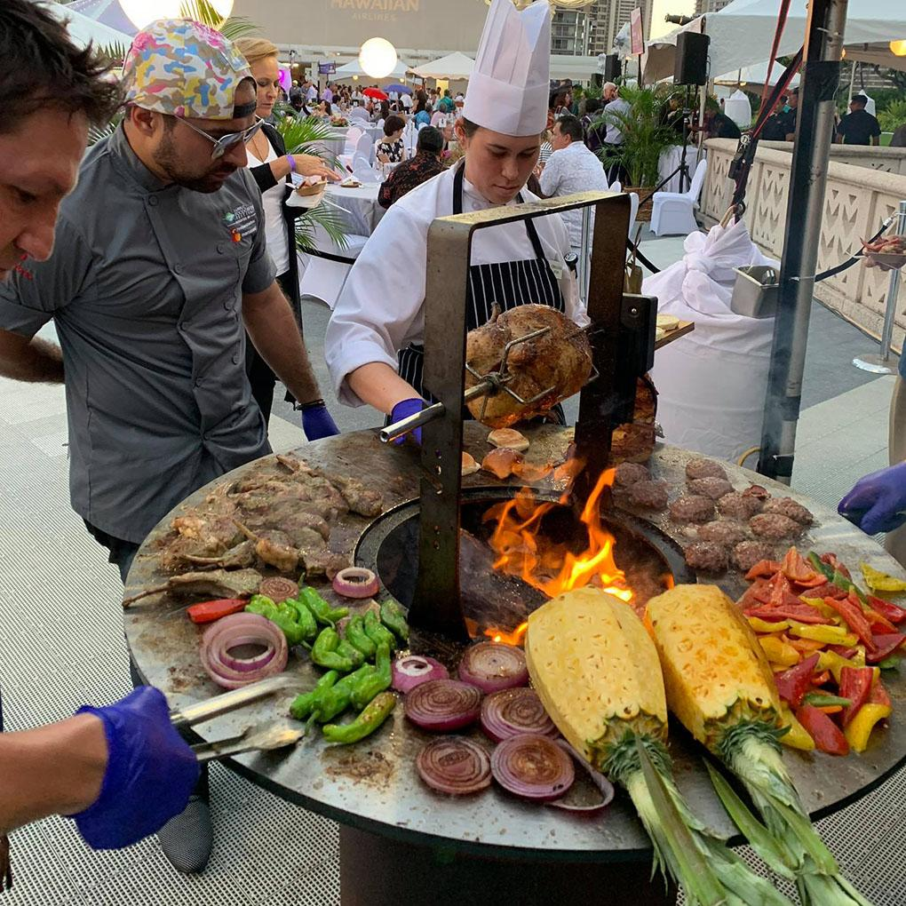

Виробник ТОВ «Сучасні наукові технології»
вул. Матросова, 35
с. Софіївська Борщагівка
Київська обл..
08131
тел. (067) 209-77-76; (095) 280-30-31

Пам’ятка для користувачів

мангалу-барбекю еко-Плейт з круглим диском

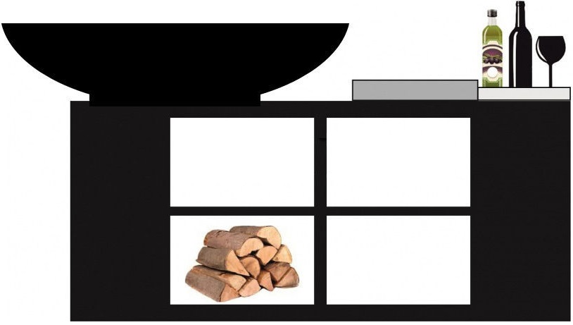

Київ-2019

еко-Плейт тумба
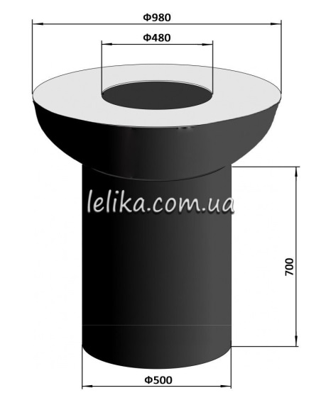

еко-Плейт максі
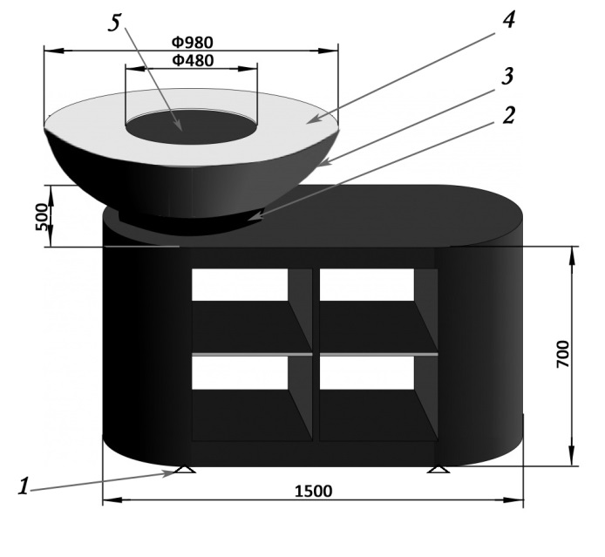

Збірка виробу
- Вкрутити регульовані ніжки в нижній (1) частині столу - 4шт. (додаються).
- Встановити металеве кільце (2) на поверхні столу напроти отвору в столі.
- Встановити чашу (3) на кільце. Відрегулювати отвір в чаші напроти отвору в столі.
- В отвір чаші ставити болт М8 з шайбою, закріпити чашу до столу гайкою М8 з шайбою (5) (додаються).
- Покласти в середину чаші диск (4) на упори.

Застосування
Основним елементом мангалу-барбекю є диск із листової сталі завтовшки 10 мм. Перед першим використанням диск потрібно щедро змастити будь-яким кулінарним жиром або олією та розпалити дрова в чаші для того, щоб диск розжарився і олія закипіла та рівномірним шаром покрила металеву поверхню.
В процесі розжарювання олія ізолює верхній шар диску та попереджає контакт із киснем, таким чином убезпечуючи метал від окислення та іржі.
Після цього диск потрібно гарно витерти. Для подальшого приготування їжі використовувати свіжу порцію кулінарного жиру або олії.
Потрібно пам’ятати, що ближче до центру чаші температура приготування буде вищою, ніж біля зовнішнього краю диску.
Після закінчення роботи з мангалом-барбекю, поки диск ще теплий, необхідно його почистити скребком або щіткою, витерти, змастити будь-яким кулінарним жиром або олією та накрити тканиною, змащеною цим же жиром.
Незгоріле вугілля та попіл необхідно совком вибрати із чаші.
Для зберігання мангалу-барбекю та захисту від опадів, потрібно обов’язково накривати виріб чохлом із прорезиненої плащової тканини.

